**? Problème à résoudre :**

* Retrouver des grandes structures géologiques dans un paysage

**Introduction**

Avant poste de la chaîne Hajar (Emirats et Oman) en venant de Dubai (Ouest), la chaîne du Jebel Fayah, dont le Jebel Buhays forme la partie Sud, est marquée par la diversité des paysages. D’Ouest en Est on peut voir successivement le désert de sable (les dunes), un Wadi à fond sableux, une plaine de cailloutis, la chaîne calcaire du Fayah et les ophiolites* de la chaîne Hajar.

*\* Ophiolites : ensemble de roches basiques et ultrabasiques métamorphisées suite à des modifications de pression et température après leur formation. Elles forment des séries qui comprennent, de bas en haut : des péridotites ; des gabbros ; des basaltes. Ils représentent des portions de la croûte océanique et du manteau supérieur d’anciens océans, qui auraient été charriés sur de la croûte continentale lors de collisions entre 2 plaques.*

**Déplacement et déroulement**

* Départ du LFIGP à 8 heures.
* Prendre Émirates - Bypass puis l’autoroute de Mileiha - Kalba, en direction de Mileiha.
* Arrêt n°1 : Jebel Mileiha : étude du panorama pour comprendre la région (se repérer à l’aide cartes et de photographies satellitales)
* Arrêt n°2 : Jebel Buhays, face Nord - partie Ouest
* Arrêt n°3 : Jebel Buhays, face Nord - partie Est
* Arrêt n°4 : Extrémité Sud du Jebel Fayah
* Arrêt n°5 : Bilan avec Pique-nique
* Retour au lycée par route qui longe par l’Ouest le Jebel Fayah pour rejoindre le trajet pris à l’aller.
* Arrivée au LFIGP avant 14 h 45.

**Documents mis à disposition durant la sortie** *(ils peuvent être téléchargés depuis le site SVT)*

* Plan de situation générale
* Carte géologique et coupes du Jebel Fayah, qui sera à compléter lors de la visite
* Profil stratigraphique présentant la succession des formations géologiques rencontrées au Jebel Fayah.
* Planche présentant les principaux fossiles de la formation du Simsima vue au Jebel Buhays.

**Arrêt n°1 : Situation de la chaîne de Jebel Fayah aux Émirats**

⏩*Résumer sous forme de plan les informations concernant les paysages rencontrés depuis le lycée jusqu’aux Montagne d’Hajar.*

⏩*Donner une explication sur la présence d’oasis qui longent les montagnes d’Hajar du Nord au Sud des Emirats.*

**Arrêt n°2 : A la découverte des roches du plancher océanique**

Repérer l’arrêt n°2 sur la carte géographique et la carte géologique.

⏩*D’après le profil stratigraphique, identifiez les formations du Jebel Buhays. Indiquez les contacts (limites) sur la photographie fournie et légender.*

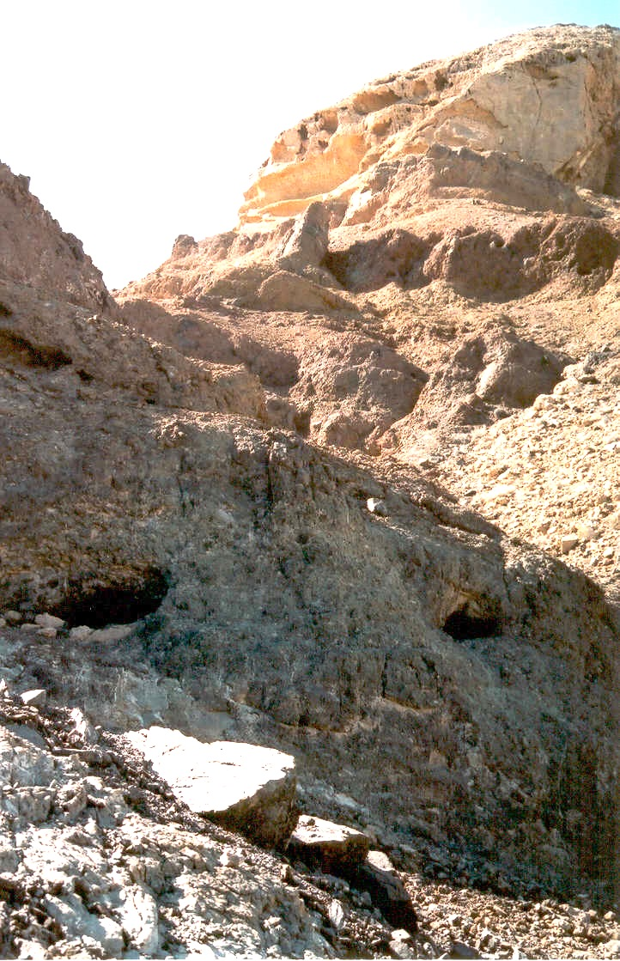

⏩ *Décrire et nommer la roche qui affleure à la base.*

⏩ *Décrire et nommer la roche qui affleure au-dessus.*

⏩ *Décrire et nommer la roche qui affleure au sommet.*

⏩ *Légendez la photo du paysage vu depuis Al Buhays vers la fenêtre érodée en retrouvant les grandes unités géologiques.*

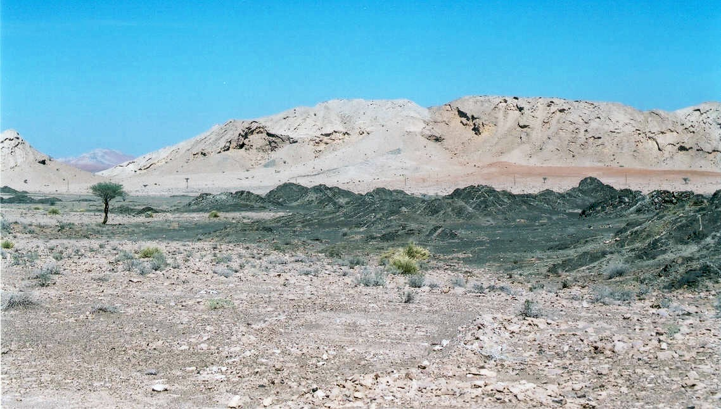

**Arrêt n°3 : A la découverte du Simsima dans le Jebel Buhays**

Repérer l’arrêt n°3 sur la carte géologique.

⏩ *Observer l’affleurement de roches sombres qui affleurent sur la gauche au bas de la falaise. Quelle est la nature de ces roches.*

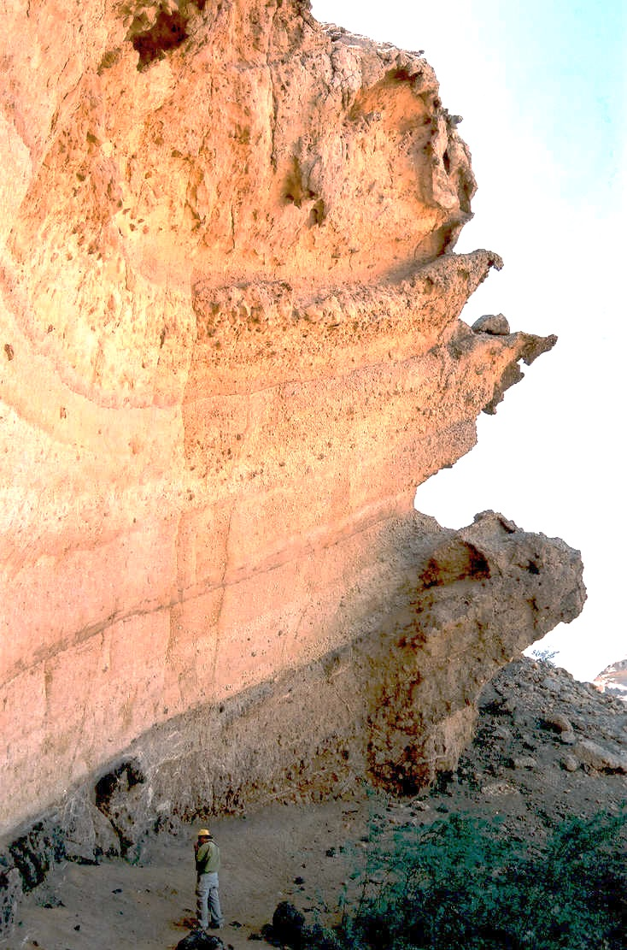⏩ *Légender la photographie en indiquant le nom des formations observées et le contact entre les deux.*

⏩ *Rechercher des fossiles présents dans le Simsima et les identifier.*

⏩ *Schématiser et légender le paysage observé sur Google Earth depuis le Jebel Buhays vers le Nord. Interpréter à l’aide des cartes géologiques et des coupes.*

Matérialisez sur la carte l’axe de l’anticlinal de la partie Nord du Fayah

Matérialisez sur la carte l’axe de l’anticlinal formé par le Jebel Aqabah, Thanais et Buhays.

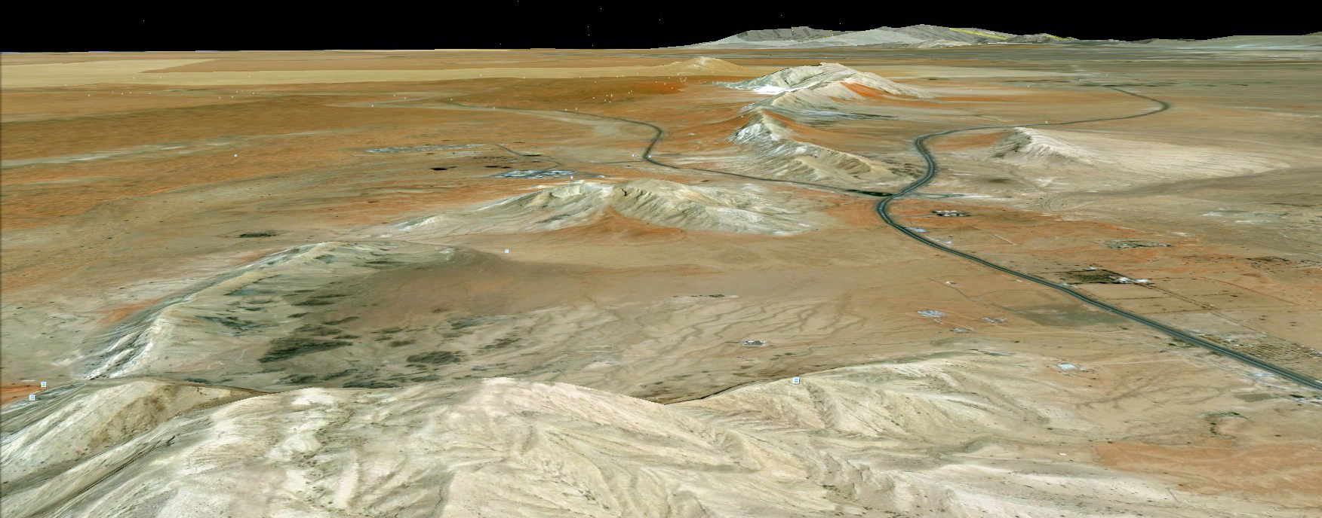

⏩ *Interpréter les observations tectoniques. Quel problème se pose ?*

⏩ *Quelle structure tectonique permettrait de résoudre le problème posé ? Matérialisez-la sur le schéma de la page précédente*

**Arrêt n°4 : Vérifier la présence de la structure proposée ci-dessus**

Repérer l’arrêt n°4 sur la carte géologique.

⏩ *En vous aidant de la carte (coupe B B’), indiquez à quoi correspond le relief observé. Dessinez la structure sur la photographie fournie*

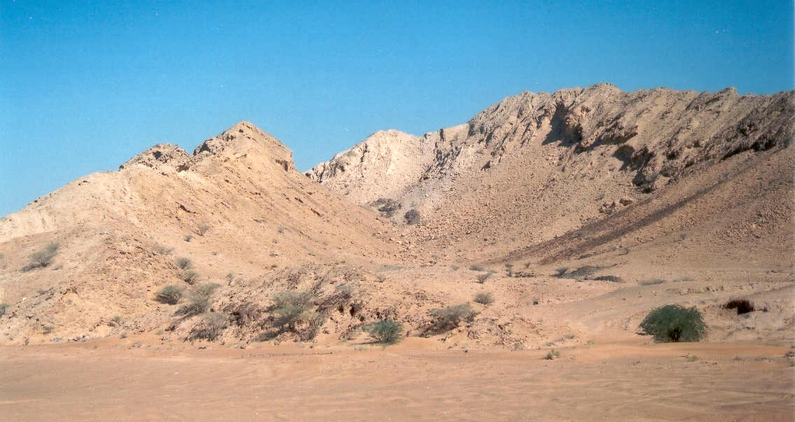

**Arrêt n°5 : Face ouest du Jebel Fayah**

Repérer l’arrêt n°5 sur la carte géologique.

⏩ *Repérer une autre strate rocheuse. La nommer. Pourquoi n’est-elle pas visible partout ?*